Universités d’été « Architecture et Champagne »

Le choix des carnets de bords est rigoureux, ma pratique artiste architecte touchant différents domaines, ces derniers sont sélectionnés pour énoncer des exemples autour de la pratique et comment elle se transforme en connaissance. L’étude des Universités d’Été « Architecture et Champagne » est d’autant plus intéressante, qu’elle conditionne une cinquantaine d’acteurs. Me plaçant en tant qu’observatrice, je peux décrire précisément les enjeux pédagogiques que cet atelier sur le faire architectural développe. L’évènement a généré une dynamique territoriale qui, dépassant le groupe d’étudiants, a été communiquée à tous les partenaires et principalement aux acteurs du terrain. Partant du thème du faire, il est judicieux d’ouvrir la réflexion vers l’impact que ce dernier peut être en mesure de créer.

Depuis deux ans, j’ai été nommée directrice des Universités d’Été « Architecture et Champagne ». Ce poste devant répondre autant à des problématiques pédagogiques que territoriales, j’ai souhaité travailler avec Franck Deroche en tant que référant local. Architecte chalonnais il a en effet, grâce à son activité, une bonne connaissance de la région. La première Université d’Été s’est déroulée du 18 au 28 juillet 2017, la deuxième du 19 au 30 juillet 2018. L’organisation a été assurée par la Communauté d’Agglomération de Châlons-en-Champagne, en partenariat avec la Maison de l’Architecture de Champagne-Ardenne et l’École nationale supérieure d’Architecture de Nancy. Des étudiants nationaux et internationaux sont venus pour concevoir et réaliser des loges ou cabanes de vigne. Le sujet dépassant l’architecture, des étudiants en design, en droit des vins spiritueux ou encore sortant de médecine, des ingénieurs, des œnologues se sont inscrits, qui désiraient à la fois se plonger dans le domaine du Champagne tout en se confrontant au sujet de la conception architecturale. Nous les avons appelés « étudiants » mais aurions pu les nommer « stagiaires ». Certains même étaient des architectes confirmés souhaitant découvrir la part tangible de l’architecture, la profession, du fait de sa complexité et de la spécialisation des rôles qu’elle induit, ne le permet souvent pas.

Apparues au XVIe siècle, les loges avaient peu à peu disparu au cours des dernières décennies. Un inventaire, réalisé de 2010 à 2011 par le Parc naturel régional de la Montagne de Reims, avait permis d’en comptabiliser seulement 120. Cette étude avait donné lieu en 2012 à une exposition qui avait pour objectif de mettre en valeur un patrimoine en voie de disparition. Plusieurs causes en sont à l’origine, la première étant la Grande Guerre. Le territoire de la Montagne de Reims, arrière-front du conflit, fut en effet en grande partie détruit et les loges touchées rarement reconstruites. Puis, à la fin des années 50, les techniques de travail ont évolué, la marche à pied pour se rendre dans les vignes a été remplacée par la voiture, les chevaux par le tracteur enjambeur. Ainsi la cabane de vigne, initialement utilisée pour abriter les chevaux, pour déjeuner ou entreposer du matériel, n’eut elle plus d’utilité. D’autre part, la crise du Phylloxéra de 1812, entraîna la destruction du vignoble Champenois. Les vignes, qui étaient auparavant cultivées en foule, c’est-à-dire sans ordre apparent, deviennent alors celles que l’on connaît aujourd’hui : des plantations en rang créant un paysage en mosaïque. Cette transformation, accompagnée par le remembrement dans les années 1950, avait pour but de rationaliser les parcelles et de les rendre plus rentables. Là encore, de nombreuses cabanes de vignes furent détruites au bénéfice de plus grandes surfaces de plantation.

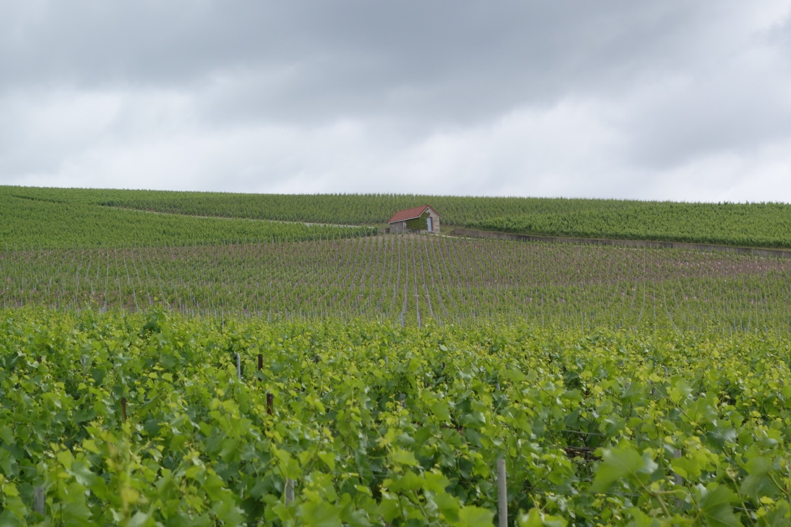
Figure 4 : Cabane de vignes à Cumières, 2017
Source : auteure

Comme l’ethnographe Aurélie Melin l’explique suite aux entretiens qu’elle a eus avec des vignerons et des négociants, la loge s’est révélée être une sorte d’écomusée qui évoque des souvenirs conviviaux autour des lieux de vie au travail, en famille ou entre ouvriers des Maisons. Elle participe au patrimoine familial, collectif et paysager et le qualifie, y compris dans son rôle de témoin de la Grande Histoire quand, dans certaines loges, il est encore possible de lire des inscriptions laissées par les soldats. Ce petit patrimoine donne une lecture, dans le territoire, de l’évolution de ses pratiques viticoles, de ses traditions, de ses métiers et savoir-faire. Parsemées dans le paysage champenois, les loges apparaissent comme des architectures vernaculaires aux principes constructifs simples. Leur matérialité, choisie en fonction des matériaux de réemploi à disposition, pouvait être en maçonnerie, en bois ou encore en tôle. Mais l’étendue des vignes champenoises allant jusqu’à l’Aube, le nom de « loge » devient alors « cadole » et elle est construite en pierre sèche, comme celle de la Bourgogne. D’ailleurs, le terme de « loge » n’est pas typiquement champenois mais est un terme générique désignant un abri pour des personnes travaillant à l’extérieur. Ainsi, en Poitou, en Corrèze, en Touraine ou en Normandie, on retrouve ce même type de construction -la loge de bruyère- mais d’une matérialité différente liée à l’artisanat du bois, car elle servait d’abri pour les bucherons, les charbonniers, les lattiers (Melin, 2017).

Ces constructions éphémères, érigées pour une saison ou le temps d’une coupe, utilisaient des matériaux prélevés sur place, pas ou peu façonnés, mis en œuvre par les occupants mêmes, avec leurs propres outils et selon des principes élémentaires. Elles servaient à abriter une famille entière ou bien seulement un homme, d’où la grande variété des formes (Melin, 2017).

Nous sommes donc devant un patrimoine agricole. Les loges étaient un abri, certes, mais elles étaient avant tout un outil de travail dans le sens le plus large du terme : « ça servait à tout » (Melin, 2017). Avant l’apparition de la voiture, on y mangeait, on y rangeait des outils, on y préparait également les sulfates de cuivre. Certaines avaient mêmes des cuves pour récupérer les eaux de pluies utilisées pour élaborer les traitements de la vigne. Celles qui ont survécu sont utilisées à présent comme des lieux de rassemblement pour les travailleurs de la vigne durant les périodes de la vendange ou du palissage et on y trouve des traces d’inscription après leur passage.
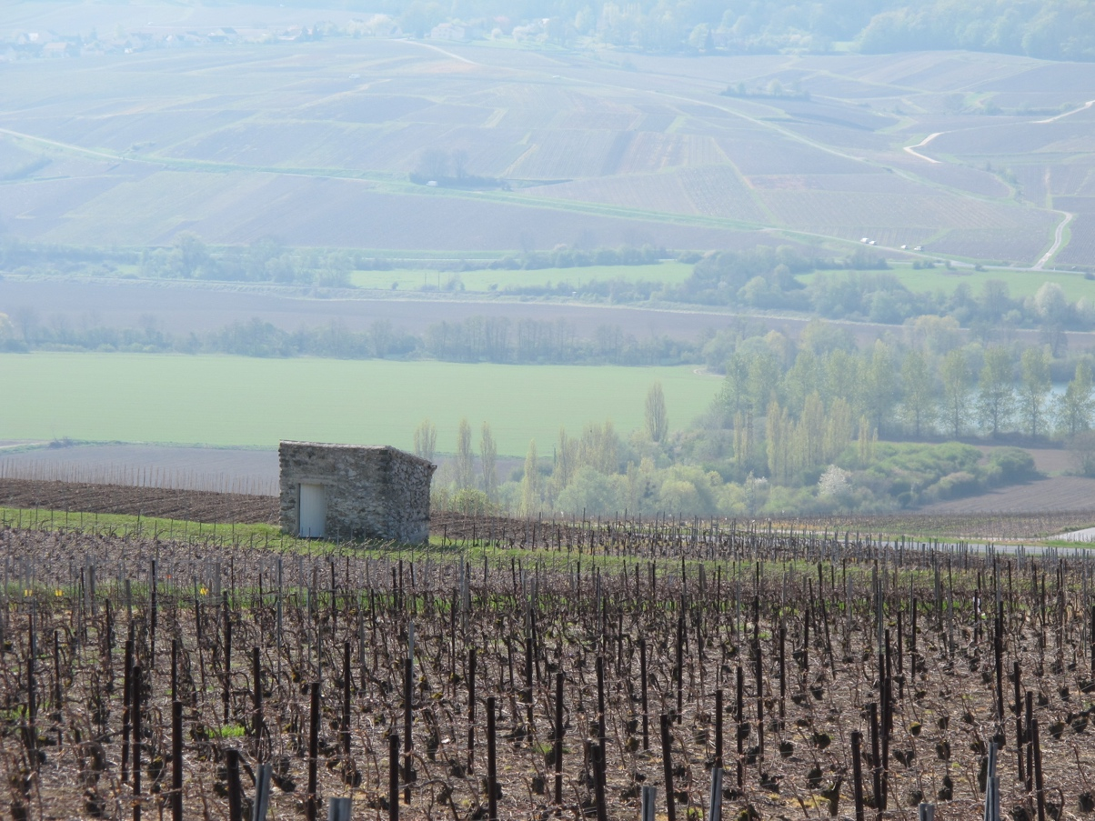
Figure 5 : Cabane de vignes à ?
Source : Aurélie Melin

Depuis 2015, l’UNESCO a inscrit sur sa liste sur Patrimoine mondial de l’Humanité les « coteaux, maisons et caves de Champagne ». Ces lieux sont caractéristique pour l’élaboration des vins effervescents, grâce à la seconde fermentation en bouteille, depuis ses débuts au XVIIe siècle jusqu'à son industrialisation précoce au XIXe siècle (UNESCO, 2015). Cette inscription concerne précisément trois sites : l'avenue de Champagne à Épernay, où sont alignées les prestigieuses maisons de négociants surplombant des kilomètres de caves où vieillissent des millions de bouteilles, la colline Saint-Nicaise à Reims, dont les sous-sols recèlent les immenses crayères antiques ou médiévales utilisées comme espace de vinification et de stockage. Et enfin les coteaux historiques autour d'Épernay, notamment ceux du village d'Hautvillers qui domine la Marne et dont la célèbre abbaye abrita le moine Dom Pérignon qui, selon la légende, inventa la seconde fermentation propre au champagne.

Ce classement donne quelques obligations, on ne peut pas faire n’importe quoi aux abords d’un site classé, notamment en matière de construction mais également dans les vignes. Ces dernières doivent être enherbées et les poteaux maintenant les rangs qui auparavant étaient en métal, sont peu à peu remplacé par le bois, en châtaignier ou acacias. En contrepartie, la classification a un grand avantage, elle augmente la fréquentation touristique. Cette dernière donnée est intéressante pour nous, car elle oriente nos approches en nous rendant, dès au départ, sensible à l’œnotourisme.

Après avoir décrit ce contexte, nous pourrions nous demander : pourquoi, aujourd’hui construire des loges de vignes ? Lors de la première édition, les vignerons et les négociants avaient été contactés par le Comité interprofessionnel du Vin de Champagne. Le choix avait été fait par le Comité lui-même qui souhaitait proposer des sites sur l’ensemble du territoire champenois, de la Montagne de Reims à l’Aube en passant par le Vitryat. Quand nous sommes allés rencontrer les viticulteurs intéressés, ils avaient tous une vision précise de l’usage de leur loge. Certains même étaient prêts à la construire eux-mêmes, nous disant qu’ils avaient déjà pensé aux usages et à la forme du projet. D’où vient cette envie alors qu’auparavant nous étions plutôt sur un constat de disparition.

Depuis les années 50, le métier du vigneron a évolué. Précédemment, nous avons parlé de transformations techniques qui ont changé les pratiques viticoles. Mais, à partir de cette même période, l’économie du Champagne est devenu très prospère et n’a pas cessé d’augmenter jusqu’en 2000. Or, depuis elle est en baisse, ce changement oblige les vignerons et les négociants à réinterroger leurs manières de présenter leurs vins. Ils ont pris conscience de la qualité paysagères du vignoble, ils avantagent aujourd’hui une dégustation dans les vignes, et non pas seulement en cave comme ils avaient coutume de le faire.

Ce changement d’attitude est significatif, il nous montre comment la loge n’est pas un simple abri, mais une manière de reprendre possession culturellement de leur vigne et du territoire. Elle valorise le paysage, certes, mais elle valorise aussi l’activité autour de la vigne et le travail des vignerons. Ils ne veulent pas seulement produire du Champagne mais ils désirent aussi en parler. Lors de la prise de note de la présentation des intervenants et des différents échanges est revenu plusieurs fois la phrase : « passer du bon temps dans les vignes ». L’usage de la loge n’est pas associé au travail comme auparavant mais plutôt comme un endroit pour passer des moments agréables. Cette quête est d’autant plus importante qu’aujourd’hui, le rythme et la dynamique du travail est plus dense dans les vignes. La motorisation étant très présente et les vendanges se faisant de plus en plus tôt du fait du réchauffement climatiques, les vignerons sont sollicités et n’ont pas ou peu de temps de repos. La cabane de vigne devient alors un lieu de pause dans leur vie, un endroit pour se retrouver entre eux et en famille.

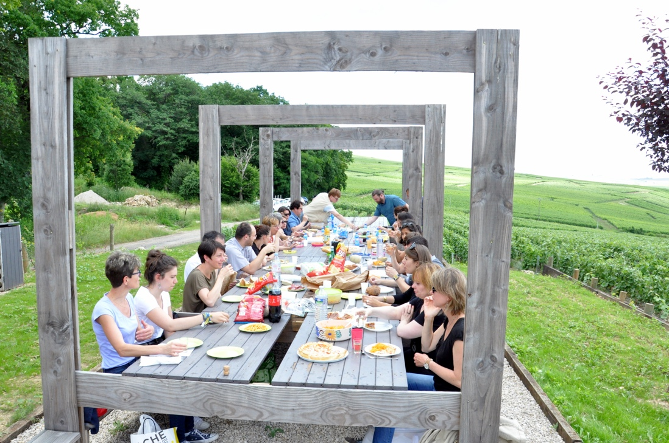
Figure 6 : La loge table, loge réalisée à Moussy, 2017, pour la Section locale des vignerons de Moussy.
Étudiants : Lothaire Arnoux, Sixtine Gibert, Lucie Jauzein, Jeremy L’Hote, Kembafiny Zafiarimanana.
Source : Maison d’Architecture de Champagne-Ardenne.

Comme décrit plus haut, le classement comme site d’UNESCO va attirer du tourisme. Il est intéressant de remarquer que les vignobles bourguignons et alsaciens sont plus visités que celles de Champagne-Ardenne. Les savoir-faire champenois sont méconnues, nous connaissons le nom des Maisons mais pas des lieu-dit, nous ne visualisons pas de terroirs derrière les appellations. Un des enjeux de l’Université d’été est de développer l’œnotourisme. Actuellement 14 loges ponctuent le paysage champenois, l’office du tourisme de Châlons-en-Champagne les présente sous forme de parcours. Le choix des sites de cette dernière édition s’est fait en fonction de ceux de l’année dernière, de manière à densifier le territoire pour créer un chemin de visite.

Dans cette logique, nous avons accentué le sentier des Loges de Vigne existant à Trépail, en y implantant une nouvelle bâtisse. Cet itinéraire créé par le Parc naturel régional de la Montagne de Reims, permet aux randonneurs de découvrir des loges de grandes Maisons de Champagne. Elles ont été construites à l’image des maison traditionnelles, leurs grandes tailles permettaient d’accueillir des équipes d’ouvriers importantes, de stocker beaucoup de matériel et de chevaux. Le groupe d’étudiants qui a travaillé sur ce projet, a souhaité se mettre en dialogue avec l’existant, il a conçu une loge plus petite mais de forme identiques aux anciennes. Construite en bois sur pilotis, elle est ouverte sur deux côtés et les façades en moucharabieh permettent de regarder le paysage sans être vue. Cette proposition est une réussite, quand nous regardons le paysage dans sa globalité, l’analogie de la nouvelle est en accordance avec les antérieurs.

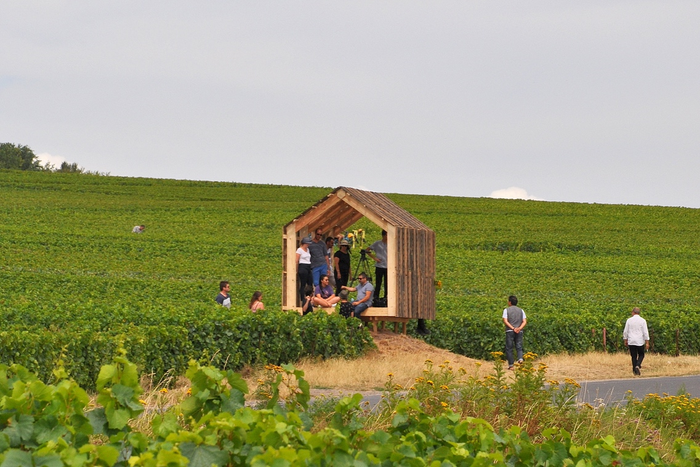
Figure 7 : L’écho, loge réalisée à Trépail, 2018, pour M. Beaufort et le Parc Naturel de la Montagne de Reims, en partenariat avec la Caisse Mutuelle Marnaise Assurance.
Étudiants : Zainab Id-Lefqih, Benoît Lafont, Diego de Silos Ureña et Guilleaume Van Torhoudt.
Source : Maison d’Architecture de Champagne-Ardenne.

L’œnotourisme est un sujet actuel dont les collectivités champenoises s’emparent pour réaliser des desseins. Par exemple, le village de Bouzy classé Grand Cru, est entouré de vignes et est situé à flanc de la montagne de Reims. Il a pour projet de réaliser un parcours de point de vue et la loge créer lors de cette nouvelle éditions des Université d’été est la première avant d’autre.

Afin de rester dans la tradition de la construction des loges et de répondre à l’impact environnemental du bâtiment, les cabanes sont construites essentiellement en matériaux de réemploi. Pour des raisons de sécurité et de vieillissement, les structures quant à elle sont neuves. Elles sont commandées ultérieurement suivant les besoins de chacun. Il nous a apparu important que la philosophie des Universités d’été intègre les problématiques actuelles et notamment celle de notre environnement qui ne sont pas des moindre. Sa valeur d’expérimentation nous permet de mettre en œuvre des bâtisses autour desquels nous pourrons nous interroger sur les nouvelles pratiques constructives, leurs usages, leur rapport avec le paysage et comment les propriétaires s’en emparent. Les loges ne sont pas voué à rester indéfiniment, appartenant à celui ou celle qui détiennent la parcelle, elle peut rester plusieurs années comme elles peuvent aussi être démonter l’année d’après.

À ce stade du retour d’expérience, nous pouvons dire que la notion du réemploi a été fédérateur de réflexions. Son impact et son intérêt ont changé d’une année sur l’autre. La première année, certains partenaires n’étaient pas convaincus par cette proposition. Peut-être, n’avaient-ils pas de représentations qui leur permettent de se projeter. D’ailleurs, ce fut la difficulté de cette édition, personne ne savait quels formes pouvaient avoir les nouvelles loges. Nous leur avions simplement dit qu’elles ne ressembleraient pas forcément aux formes traditionnelles, parallélépipédique avec une toiture à deux pans. Afin de personnaliser au mieux les bâtisses, nous demandions à chaque prestataires de récolter et de nous amener des matériaux qu’ils ne se servaient plus et qu’il souhaitaient retrouver dans leur loge. Mettre en place une démarche de conception architecturale en fonction des opportunités de matériaux à disposition n’est pas évidentes mais c’était une contrainte de base.

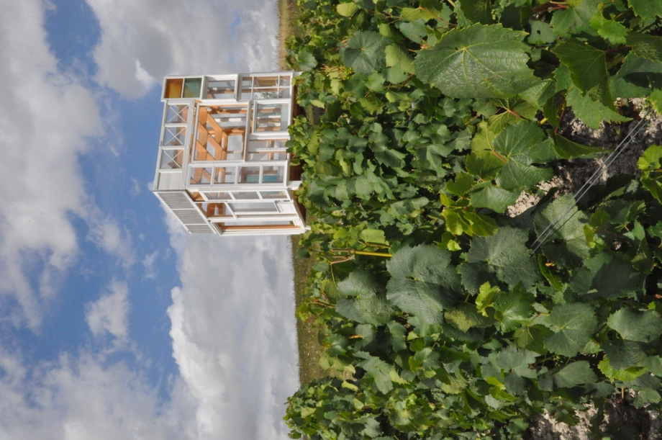

Figure 8 : Fenêtre sur Champagne, loge réalisée à Vanault-le-Chatel, 2017, pour Champagne Trepo Leriguier
Étudiants : Anaïs Jeantils, Léa Lafiandra, Clément Lardon, Agnieska Zagraba.
Source : Maison d’Architecture de Champagne-Ardenne.

Le résultat a été une belle surprise, chacun a joué le jeu. Nous avons eu principalement des pupitres, éléments ajourés en chêne utilisés pour le remuage, mais aussi des pans de bois, systèmes constructifs anciennement utilisés dans cette région, ou encore des fenêtres, des volets qui ont donné lieu à une table, etc. Ce fut une telle réussite que ceux qui ont participé à la deuxième édition, comprenant l’enjeux de ce type de démarche, nous ont donné des matériaux caractéristiques qui parlaient du contexte culturel du terroir. Par exemple, nous avons eu des pressoirs de vin rouge du village de Bouzy. Cette commune est la seule dans les vignes champenoises à produire du vin rouge, utilisé notamment pour le Champagne rosé. Au final, la loge « Totem » a été construite avec le réemploi des couvercles de pressoirs et des paniers mannequins en bois avec inscrit dessus le noms des Champagne fabriqué dans le village. Ou encore, le collectif de vignerons de Moussy nous ont amené des anciennes cuves de vin émaillé, qui aujourd’hui ne sont plus utilisé privilégiant les cuves en inox.

Ces remarques nous explique comment le passage de l’idée à l’action peuvent nous emmener sur des chemins multiples, non prévus à l’avance. L’approche écologique du départ s’est transformée en valorisation territoriale. Ainsi la loge devient une représentation des savoir-faire des pratiques viticoles champenoises. Ces dernières évoluent, laissant derrière elle des outils plus ou peu utilisées. Par exemple, les pupitres en bois sont remplacer par des caisses de retournement métallique, la machine à remplacer les mains qui retournaient chaque jour les bouteilles. D’ailleurs, ces éléments en chêne sont très apprécié par les étudiants, ils n’ont pas hésité à l’utiliser sous toutes les formes constructives.

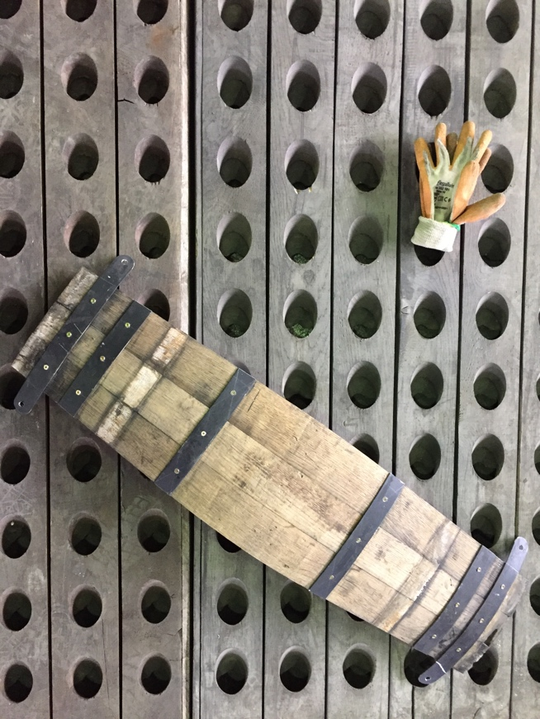
Figure 9 : Pupitres, douelles de tonneaux en chêne et gants.
Source : Camille Tourneux.

Dans les écoles, nous cherchons à relier l’enseignement avec la diversité des contextes et avec les réflexions architecturales de notre temps. Ce type d’expérience pédagogique, qui plonge les étudiants dans les réalités constructives, sociales, économiques et même physiques, est essentiel pour leur apprentissage. Ils ont conçue puis construit les loges de leurs propres mains, encadrés par des architectes, artistes, ingénieurs et compagnons du devoir. Ils ont collaboré avec les vignerons, eux-mêmes plongés dans un quotidien où réflexion et pratique manuelle se superposent. Les compétences acquises durant l’université d’été se sont formées principalement autour d’une expérience physique. Mais pas seulement, l’hétérogénéité des groupes suivant leurs provenances géographiques, leurs cursus et leur niveaux d’études a élargi les savoirs. Nous n’étions pas qu’entre architectes et devions comprendre ensemble comment élaborer un projet avec des visions différentes.

Pour des raisons de commodité, la fabrication des loges se fait dans un atelier à Châlons-en-Champagne. La logistique technique de ce type de pédagogie est complexe et le temps de réalisation est court, il est donc nécessaire de centraliser le travail dans un lieu. Il permet également à la ville de Châlons-en-Champagne de l’intégrer dans ces événements estivaux. Ce principe marche bien, cette année nous avons eu plusieurs personnes qui sont venus nous visiter. Toutefois, nous nous trouvons dans une logique de préfabrication et devons penser la construction en fonction du démontage et du gabarit du camion qui transportera les pièces. D’ailleurs, nous travaillons en atelier mais nous sommes en interaction continuelle avec le site où sera implanter les loges. Les vignerons prépare le terrain pour accueillir les constructions et mettent en œuvre les fondations. Pour rester dans les spécifications d’UNESCO, nous travaillons principalement avec des fondations en bois, madriers enfoncés dans le sol.

Comme suppose le processus de projet, nos actions n’ont pas toujours été une suite de réussite. Les échecs sont important dans ce type de démarche, ils sont des leviers pédagogiques qui nous permettent de nous questionner. Déjà, il y a le facteur temps, chaque groupe doit gérer son travail en fonction du programme. Quand un groupe est en retard, les autres aident, mais tout de même, il est arrivé dans les deux éditions, qu’une loge ne soit pas finie pour la présentation finale dans l’atelier. Nous sommes devant des problématiques constructives, le passage des projets papiers à la réalité n’est pas toujours évidentes. D’autant plus que les formes et les intentions des étudiants sont audacieuses et pas toujours faisables.

La vie collective a été un bon diluant, les étudiants ne restaient pas focalisé sur leur loge mais s’occupaient également de la logistique des repas. La cuisine est fédérateur de bonne ambiance, je l’ai expérimenté dans les ateliers intensifs que j’ai organisé. Or celui-ci particulièrement, car après deux jours de conception devant les ordinateurs, nous passions aux travaux physiques, sous des chaleurs estivales. L’existence de notre corps et de sa fatigue devenaient présents, l’attention que nous portions aux repas se rapprochaient à celle des vignerons qui travaillent pendant des heures dans leurs vignes. Pour les travailleurs physiques, le temps du repas devient exceptionnel, un temps de repos.

La vie collective est une alchimie qui nécessite un ferment astucieux. Ici la cuisine se faisait collectivement, la vaisselle à tour de rôle, les projets de groupe devenaient des projets de l’ensemble et les soirées étaient des tablées de plusieurs dizaines de mètres. Ré envisager le vivre ensemble sans à priori comme astuce d’un moment inoubliable à partager (Tourneux, 2017).

Au sein du groupe, une belle énergie circulait, elle s’est transmise à tous les acteurs qui se rapprochait de nous. Lors de la dernière édition, une étudiante de l’année précédente travaillant à Tour a pris son week-end pour venir nous aider, une autre, vivant dans la région, a participé à plusieurs reprise pour assister les groupes en difficulté. Ou encore, des collégiens Châlonnais sont venus nous voir au début, intrigués par cette activité d’étudiants. Ils ne nous ont plus quitté, ils étaient là tous les jours pour nous accompagner dans des tâches divers. À la fin, ils nous ont dit que l’expérience de la semaine était « fantastique » et qu’ils souhaitaient faire des études d’architecture. L’étudiant représente une image candide, neutre que beaucoup de professionnel n’ont plus, si bien que leurs rapports avec les vignerons où négociants sont directs, sincères et souples. Le résultat est flagrant lors de l’installation de la loge in-situ, une synergie s’opère, la plupart du temps c’est un moment très conviviale où nous travaillons ensemble avec les vignerons. D’autres personnes du village ou d’ailleurs viennent nous regarder œuvrer, intéressé de voir la forme finale.

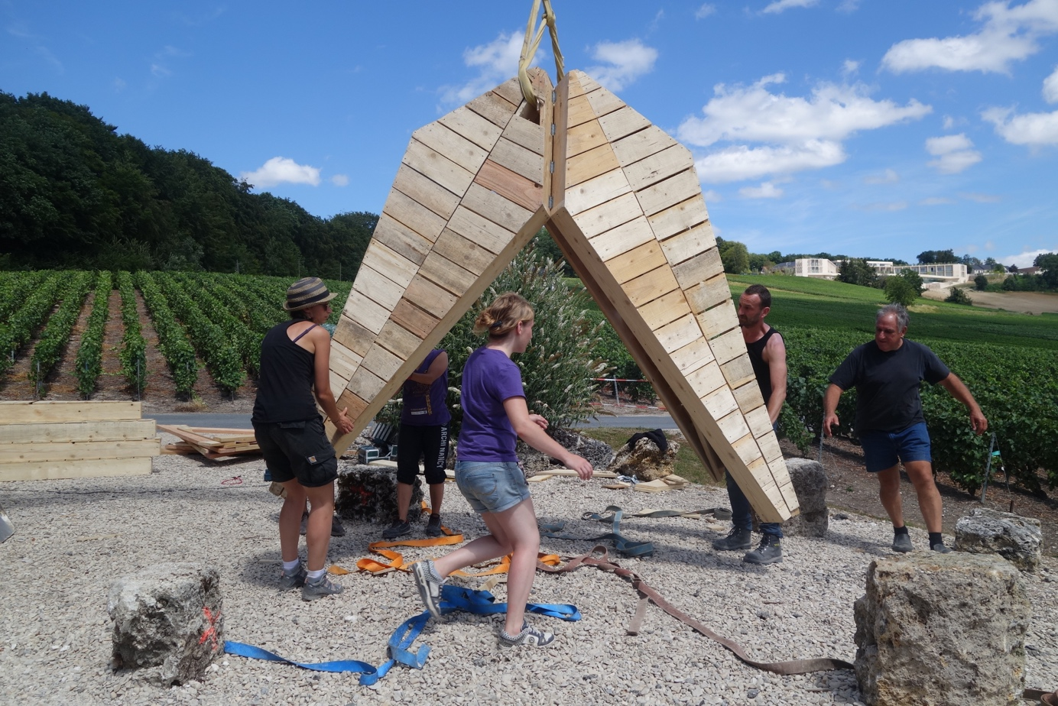Figure 10 : Le cadrillon, loge réalisée à Champillon, 2018, pour Sophie Josseaux.
Étudiants : Anne Le Terrier, Rania Mansouri, Sterenn Durand, Younesse Haddaji.
Source : auteure

Les Universités d’été génère de l’échange, Laure Castin, directrice de l'Institut Georges Chappaz, parle de construction interculturel local. Une multitude de relation humaine s’opère à différentes échelles, celle interne au groupe mais aussi avec les acteurs extérieurs. D’autre part, l’activité physique est un élément facilitateur de dialogue, porter la loge de l’atelier au camion puis l’installer sur place nous incite à parler librement. La durée de l’évènement de 12 jours renforce aussi cette intensité, nous ne pouvons pas perdre de temps, les décisions sont prises rapidement. La simplicité est privilégiée à la complexité, et nous engage dans une attitude directe, qui au final, doit certainement contribuer à faciliter les échanges.

FINIR AVEC UN POINT DE VUE PLUS PERSONNEL

Propos énoncé par les acteurs du Parc naturel régional de la Montagne de Reims. Il sera repris et développé dans un article d’Aurélie Melin, ethnographe de la Villa Bissinger.
Tracteur pouvant passer entre les rangs de vignes, inventé en 1947 par Vincent Ballu, à Epernay.
Maladie de la vigne causée par Phylloxera vastatrix, minuscules pucerons.
Melin Aurélie, Mémoires d’un paysage, loges de vignes, CCGVM/Villa Bissinger, 2017
Patrimoine non-classé, mais représentant des qualités culturelles.
http://www.parc-montagnedereims.fr/de/d%C3%A9couvrir/pratiquer/randonn%C3%A9es-et-balades/sentier-des-loges-de-vigne
Grillage fait de petits bois tournés et assemblés, permettant de voir sans être vu et qui était utilisé dans le monde islamique.
Rattaché à l’Université de Reims Champagne-Ardenne, l’Institut Georges Chappaz est une structure fédérative et une vitrine pour les activités de recherche et de formation proposées dans le domaine de la Vigne et du Vin en Champagne.

